技术服务信息公开表
项目名称 | 潜江-韶关输气管道工程（潜江-郴州段）职业病危害控制效果评价
项目编号 | CPOH（2021）K002
用人单位  基本信息 | 单位名称 |  | 国家管网集团新疆煤制天然气外输管道有限责任公司湖广分公司
用人单位  基本信息 | 地 址 |  | 湖南省长沙市芙蓉区人民东路99号长房国际
用人单位  基本信息 | 联系人 |  | 韩守义
项目组  人员名单 | 相姝、苗文泉、刘平阳、贾卓昊、郭航
专业技术人员名单及用人单位陪同人 | 现场调查 | 姓名 |  | 调查时间
专业技术人员名单及用人单位陪同人 | 现场调查 | 苗文泉 |  | 2021.3.8-2021.3.11
专业技术人员名单及用人单位陪同人 | 现场调查 | 刘平阳 |  | 2021.3.8-2021.3.11
专业技术人员名单及用人单位陪同人 | 陪同人 | 韩守义、王济超、王飞、秦雁飞、历鹏涛、吴宏伟、罗静、赵鹏、吴印、孟阳
专业技术人员名单及用人单位陪同人 | 现场采样 | 姓名 |  | 采样时间
专业技术人员名单及用人单位陪同人 | 现场采样 | 贾卓昊 |  | 2021.5.11-2021.6.1；2021.6.15-2021.6.17
专业技术人员名单及用人单位陪同人 | 现场采样 | 郭航 |  | 2021.5.11-2021.6.1；2021.6.15-2021.6.17
专业技术人员名单及用人单位陪同人 | 陪同人 | 耿军、谭莉萍、蔡武、赵鹏、杨丽娟、刘云正、曾令军、历鹏涛、丁建厂
专业技术人员名单及用人单位陪同人 | 现场检测 | 姓名 |  | 检测时间
专业技术人员名单及用人单位陪同人 | 现场检测 | 贾卓昊 |  | 2021.5.11-2021.6.1；2021.6.15-2021.6.17
专业技术人员名单及用人单位陪同人 | 现场检测 | 郭航 |  | 2021.5.11-2021.6.1；2021.6.15-2021.6.17
专业技术人员名单及用人单位陪同人 | 陪同人 | 耿军、谭莉萍、蔡武、赵鹏、杨丽娟、刘云正、曾令军、历鹏涛、丁建厂
现场调查图像影像资料
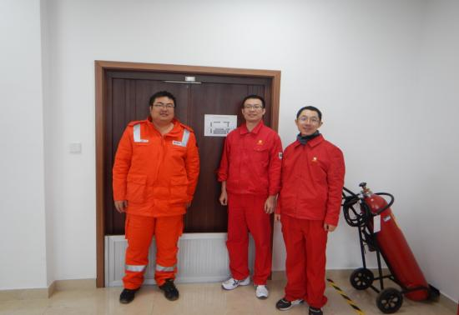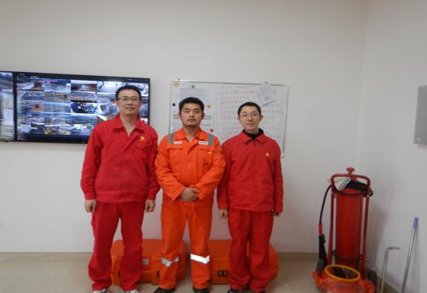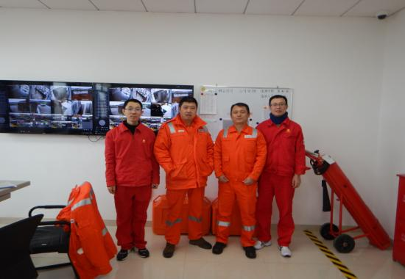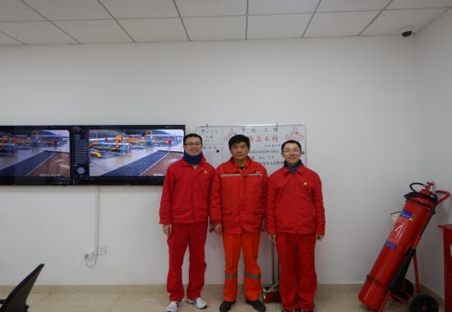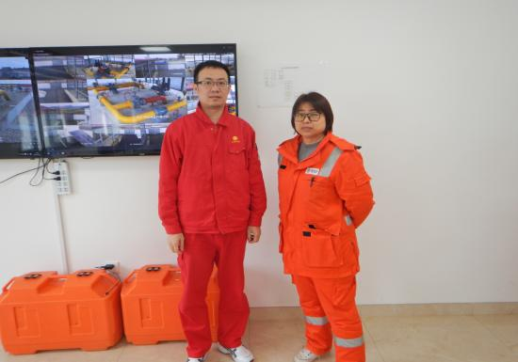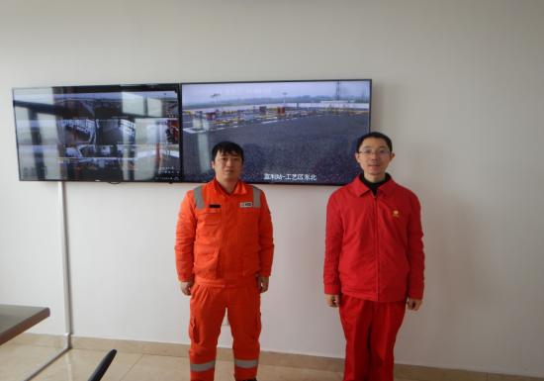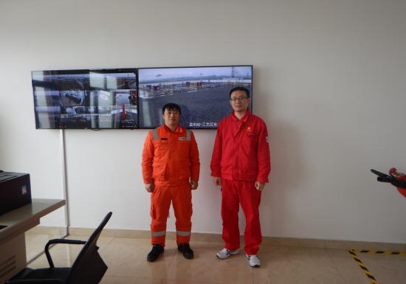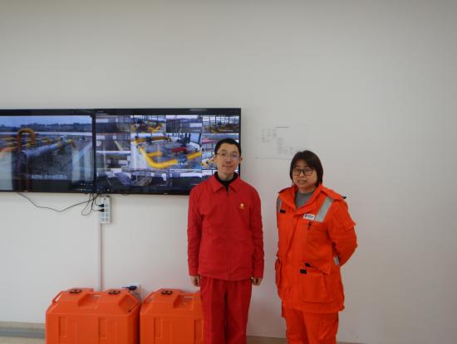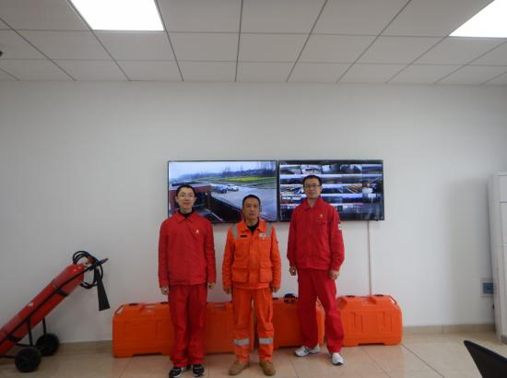

现场采样、现场检测的图像影像资料
